Równanie różniczkowe opisujące problem:
Parametry rówania:

Układ równań:

Wynik obliczeń numerycznych ode45 w Octave dla parametrów
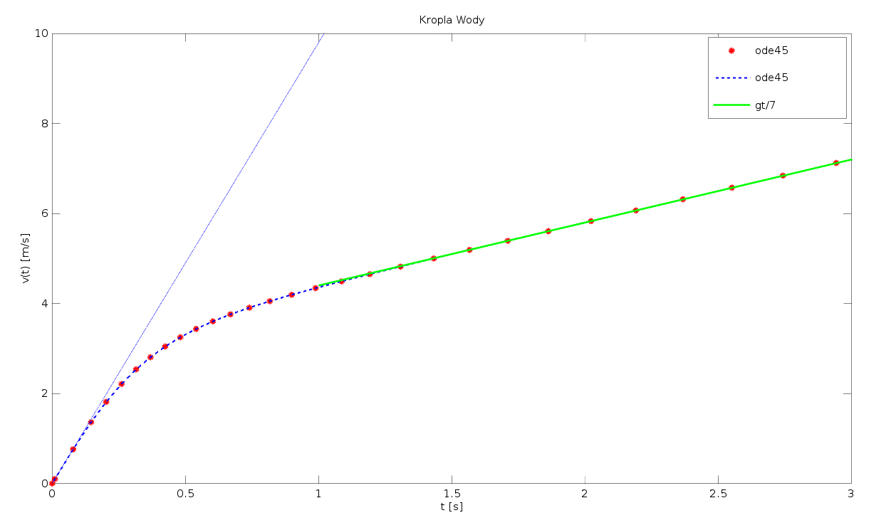
Wniosek: charakterystyka prędkości kropli od czasu w początkowych fazach spadku przypomina równanie, zaś po przekroczeniu 1s, równanie tej charakterystyki to, co pokrywa się z wartością granicy dla danego równania różniczkowego.

